Pengembangan Jiwa Aquapreneurship dalam Usaha Budidaya Ikan Hias pada Kelompok “Duta Guppy” untuk Meningkatkan Pendapatan Masyarakat

Developing the Aquapreneurship Spirit in Ornamental Fish Cultivation Business in the “Duta Guppy” Group to Increase Community Income

Trisla Warningsih^{1*}, Henni Syawal¹, Zulkarnain¹, Nur Aini¹
¹Fakultas Perikanan dan Kelautan, Universitas Riau, Pekanbaru, 28293 Indonesia
∗ trisla.t.warningsih@lecturer.unri.ac.id.

Diterima: 26 September 2024; Disetujui: 20 Oktober 2024

Abstrak
Aquapreneurship adalah wirausaha yang bergerak dibidang budidaya perikanan. Duta Guppy merupakan kelompok kewirausahaan yang bergerak dalam bidang budidaya ikan hias yang diketuai oleh Dimas Gusriansyah. Kelompok Duta guppy memiliki indukan dewasa sebanyak 10 pasang, indukan remaja sebanyak 50 pasang. PKM ini bertujuan untuk mengembangkan jiwa aquapreneurship dalam budidaya ikan hias pada kelompok “Duta Guppy” sehingga meningkat skill dan keterampilan serta inovatif dalam berwirausaha. Pada kegiatan ini menghadapi beberapa tantangan utama, termasuk tingkat kematian benih yang tinggi, keterbatasan wadah pemeliharaan, serta teknik pemasaran dan pengelolaan keuangan yang masih sederhana. Untuk mengatasi permasalahan tersebut, tim PKM melaksanakan serangkaian pelatihan dan pendampingan yang berfokus pada manajemen penanganan penyakit, manajemen usaha, cara pembuatan proposal, serta pembukuan usaha. Pelatihan yang diberikan mencakup pembuatan proposal untuk pendanaan, pemanfaatan jamu fermentasi untuk kesehatan ikan, dan manajemen kelompok serta motivasi usaha. Sebagai bentuk dukungan konkret, tim juga memberikan bantuan berupa rak display akuarium untuk meningkatkan presentasi produk dan daya tarik visual dalam pemasaran. Evaluasi menunjukkan adanya peningkatan pengetahuan mitra dalam mengatasi gangguan pada ikan dan kemampuan membuat proposal untuk bantuan pembiayaan.

Kata Kunci: Aquapreneurship; Ikan Guppy; Penyakit Ikan.

Abstract
Aquapreneurship is an entrepreneurship engaged in aquaculture. Duta Guppy is an entrepreneurial group engaged in ornamental fish farming, chaired by Dimas Gusriansyah. The Guppy Ambassador group has 10 pairs of adult broodstock, 50 pairs of juvenile broodstock. This PKM aims to develop the spirit of aquapreneurship in ornamental fish farming in the “Duta Guppy” group so as to increase skills and skills and be innovative in entrepreneurship. This activity faced several major challenges, including high seed mortality rates, limited rearing containers, and simple marketing and financial management techniques. To overcome these problems, the PKM team conducted a series of training and mentoring that focused on disease management, business management, proposal writing, and business bookkeeping. The training included making proposals for funding, utilizing fermented herbs for fish health, and group management and business motivation. As a concrete form of support, the team also provided assistance in the form of aquarium display racks to improve product presentation and visual appeal in marketing. The evaluation showed an increase in partners' knowledge in dealing with fish disorders and the ability to make proposals for funding assistance.

Keywords: Aquapreneurship; Guppy Fish; Fish Diseases.

- PENDAHULUAN
Aquapreneurship adalah wirausaha yang bergerak dibidang budidaya perikanan. Duta Guppy merupakan kelompok yang bergerak dalam bidang budidaya ikan hias berupa ikan guppy yang diketui oleh Dimas Gusriansyah. Ikan guppy (Poecilla reticulata) merupakan ikan hias yang memiliki daya tarik sendiri dengan warna, ukuran, gerakan renang, dan nafsu makannya yang beragam. Ikan guppy merupakan salah satu komoditi ikan hias yang memiliki nilai ekonomis karena variasi warna yang dimilikinya menarik dan bentuk sirip yang beragam, pemeliharaan dan pemijahan mudah, serta tidak terlalu berpengaruh pada perubahan temperatur dan kualitas air lainnya.
Ikan guppy merupakan salah satu ikan hias air tawar yang banyak diminati karena memiliki warna yang bervariasi seperti warna merah, biru, kuning maupun warna lainnya. Ikan guppy memiliki jenis warna dan ekor yang beragam. Ciri ikan guppy merah putih yaitu berwarna merah yang menyeluruh pada tubuhnya dan memiliki ekor yang seperti kipas sehingga menjadi daya tarik tersendiri untuk dipelihara. Bentuk ekornya beragam, misalnya mirip kipas, membulat, ataupun melebar. Pada ikan jantan, sirip ekor tampil sangat indah karena cenderung lebar dan berwarna kontras dengan corak yang beragam (Nurlina & Zulfikar, 2016).
Ikan guppy mulai digandrungi oleh para pecinta ikan hias dengan melihat sisi morfologi ikan tersebut, dimana ikan guppy mempunyai ciri khas yaitu ukuran tubuh yang ramping, kecil, dan mempunyai garis warna yang menarik bagian-bagian sirip tertentu. Bahkan untuk menambah keunikan dari ikan guppy, tak jarang ikan guppy di kawin silangkan sehingga mampu menghasilkan anakan yang unik. Ikan guppy merupakan spesies yang mendominasi, yaitu sekitar 25% dari pasar dunia dengan nilai hampir 14% dari nilai total ekspor (Akbar, 2022).
Kelompok Duta Guppy memiliki indukan dewasa sebanyak 10 pasang, indukan remaja sebanyak 50 pasang. Indukan dewasa menghasilkan 20-50 ekor burayak sedangkan indukan remaja menghasilkan 5-15 ekor burayak. Pembenihan dilakukan sebanyak 1 kali dalam sebulan. Kegiatan budidaya sudah dilakukan selama 3 siklus produksi dari 15 pasang indukan dan sekarang sudah mencapai 400 ekor burayak dengan survival ratenya 70-80%. Untuk pembesaran ikan guppy berlangsung selama 4 bulan untuk menghasil-kan indukan remaja dan 6 bulan untuk menghasilkan indukan dewasa. Jenis ikan guppy yang dihasilkan adalah Hb White, Black Moskov, Blue Moskov, Green Moskov, Platinum Red Tail Dumbo Ear (PRTDE) dan PRT Koi dengan harga jual berkisar dari Rp. 5.000-25.000 per pasang. Target pemasaran ikan guppy masih dilakukan di sekitar Kota Pekanbaru.
Permasalahan yang dihadapi oleh kelompok Duta Guppy adalah: 1) tingkat kematian benih, 2) wadah pemeliharaan yang terbatas,sehingga produksi secara massal sulit dilakukan akibat terlalu padatnya populasi ikan dalam satu wadah pemeliharaan 3) Teknik pemasaran dan pengelolaan keuangan yang masih sederhana. PKM ini bertujuan untuk mengembangkan jiwa aquapreneurship dalam budidaya ikan hias pada kelompok “Duta Guppy” sehingga meningkat skill dan ketrampilan serta inovatif dalam berwirausaha.

2. METODE PENERAPAN
Metode yang digunakan pada saat melakukan PKM adalah menggunakan metode pelatihan dan pendampingan serta melakukan evaluasi. Adapun tahapan yang akan diberikan pelatihan kepada mitra yaitu: manajemen penangan penyakit, pemasaran ikan guppy melalui branding, e-cataloq dan pembukuan usaha budidaya. Manajemen penangan penyakit akan dilakukan bersama mitra dengan melakukan demonstrasi terhadap pembuatan jamuan-jamuan herbal yang dapat meningkat-kan imun pada tubuh ikan. Pada program ini tim pengusul memberikan keterampilan pada penanganan penyakit ikan dengan membagi-kan modul penanganan penyakit, memberikan alat-alat dan bahan untuk penanganan penyakit.
Pemasaran ikan guppy melalui branding, e-cataloq dan pembukuan usaha budidaya. Kelompok mahasiswa “Duta Guppy” dalam melakukan pemasaran belum memiliki display rak aquarium sehinggan akan dibuat display rak aquarium sehingga quarium lebih tertata rapi dan indah. Branding adalah pencitraan agar suatu produk dapat menarik dan melekat di benak konsumen. Dalam pemasaran penting melakukan promosi dan branding, agar masa hidup suatu usaha mampu bertahan lebih lama. Branding adalah pencitraan agar suatu produk dapat menarik dan melekat di benak konsumen.
Promosi adalah kegiatan memberitahukan atau menawarkan produk atau jasa dengan tujuan menarik calon konsumen untuk membeli. Promosi dilakukan secara langsung maupun tidak langsung. Promosi langsung diberikan melalui diskon, pemberian hadiah, pameran dagang, dan pembebasan biaya kirim. Promosi tidak langsung dilakukan melalui media online (website, blog, whatsapp, online shop), media elektronik (radio, televisi, dan program), serta media cetak (majalah, brosur, dan katalog). Media promosi yang digunakan, baik cetak maupun online, hanya menunjukkan foto pasar dan produk dalam kemasan plastik yang kurang jelas dilihat.
Mitra sangat memiliki peran penting dalam kegiatan yang akan dilaksanakan karena keberhasilan kegiatan ini sangat bergantung kepada mitra. Hasil iptek yang diberikan tim pengabdian kepada mitra merupakan hasil Iptek yang berasal dari penelitian tim yang harus diimplementasikan kepada mitra. Mitra dalam kegiatan ini berperan untuk menyedia-kan tempat, dan menerapkan program yang telah diberikan oleh tim. Partisipasi mitra sangat dibutuhkan demi kelancaran program, sehingga tercapainya tujuan dan mitra mengikuti seluruh tahapan kegiatan dari awal hingga akhir.

3. HASIL DAN KETERCAPAIAN SASARAN
Pelatihan kepada Mitra
Telah dilakukan pelatihan kepada mitra dengan diberikan keterampilan dan pengetahuan tentang cara-cara atau teknik penanggulangan penyakit ikan guppy yang disebabkan penyakit dan parasit yang disebab-kan oleh berbagai jenis yang bersifat patogen. Tahapan pelaksanaan kegiatan yang diawali dengan pemberian pengetahuan kepada kelompok dengan memberikan penjelasan dan pemahaman tentang defenisi penyakit ikan, tanda-tanda ikan terserang penyakit dan parasit, penyebab dan faktor ikan mudah terserang penyakit, teknik pencegahan penyakit ikan dengan meramu obat-obatan yang berasal dari alam dan tidak terbuat dari bahan kimia yaitu dengan menerapkan tahap-tahapan pemberian obat melalui pakan imunostimulan yang di formulasi dengan menambahkan kunyit dan ragi roti.
Beberapa tanaman yang dapat digunakan dalam pencegahan hama dan penyakit pada ikan seperti; penggunaan bawang putih, kunyit, buah mengkudu dan daun pepaya. Pemberian informasi ini terhadap mitra sangat penting untuk dilakukan karena dapat menambah pengetahuan mitra dalam menangani penyakit ikan, karena dengan menggunakan tanaman-tanaman herbal. Solusi yang diberikan untuk meningkatkan pemasaran ikan guppy dengan memberikan pelatihan branding, e-catalog dan pelatihan pencatatan dan pengelolaan keuangan pada usaha budidaya.
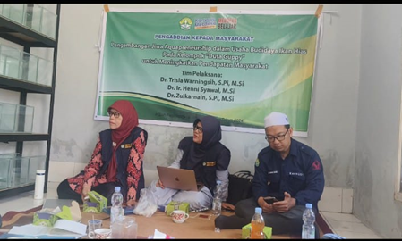
Gambar 1. Pelatihan ataupun penyuluhan kepada mitra
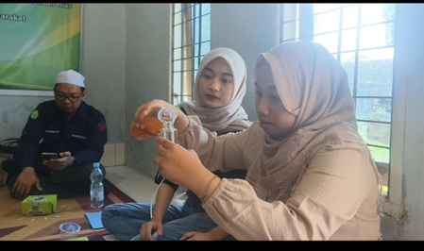
Gambar 2. Pemanfaatan jamu fermentasi untuk meningkatkan kesehatan ikan

Gambar 1, Penyampaian materi penyuluhan oleh Dr. Trisla Warningsih, S.Pi., M.Si dengan topik pembuatan proposal untuk memperoleh pendanaan ataupun permodalan. Pembuatan proposal merupakan langkah krusial dalam upaya memperoleh pendanaan atau permodalan bagi suatu usaha. Proses ini melibatkan penyusunan dokumen komprehensif yang menjabarkan secara rinci rencana, tujuan, dan potensi keuntungan dari proyek yang diajukan. Proposal yang efektif harus mampu meyakinkan calon investor atau pemberi dana tentang kelayakan dan prospek cerah dari ide yang diusulkan. Mitra sudah diberi arahan dan tips tips supaya bisa membuat proposal yang bagus sehingga mempu membuat investor ataupun pemberi dana yakin untuk memberikan bantuan pada usaha ini.
Gambar 2, Penyampaian materi oleh Dr. Ir. Henni Syawal, M.Si dengan topik Pemanfaatan Jamu Fermentasi untuk Meningkatkan Kesehatan Ikan. Permasalahan yang dihadapi oleh kelompok Duta Guppy yaitu tingkat kematian benih dan juga penyakit penyakit pada ikan. Pada penyuluhan ini dijelaskan mengenai ciri ciri ikan sakit, penyebab ikan sakit, dan gejala ikan sakit. Mitra dianjurkan untuk menggunakan Pakan Jamu Fermentasi. Pakan jamu fermentasi adalah pakan buatan yang diberi ramuan fermentasi. Pakan jamu mengandung bahan herbal seperti temulawak, kencur, dan kunyit. Bahan herbal ini banyak mengandung bahan antimikrobial dan antioksidan yang berfungsi untuk mencegah timbulnya penyakit dan meningkatkan imunitas /kekebalan ikan.
Motivasi adalah suatu dorongan yang muncul dari dalam diri maupun dari luar diri seseorang untuk melakukan kegiatan usaha. Untuk meningkatkan motivasi Mitra dilakukan penyuluhan oleh Dr. Zulkarnain, S.Pi., M.Si dengan topik yang dibahas manajemen kelompok ataupun motivasi kelompok usaha Duta Guppy untuk optimis dan terus berusaha untuk mengembangkan usahanya. Pada kelompok usaha ini sebelumnya teknik pemasarannya masih sederhana hanya dilakukan di saat kegiatan event mahasiswa sehingga jangkauan pasarnya hanya berasal dari kalangan mahasiswa. Kelompok Duta Guppy sudah memiliki media sosial (Instagram) dan Facebook yang dihgunakan sebagai media promosi dan penjualan tetapi belum begitu aktif. Pada Penyuluhan ini mitra juga diberi arahan atau tips untuk promosi ataupun pemasaran ikan guppy.

Penyerahan Alat
Kelompok mahasiswa "Duta Guppy" telah menunjukkan dedikasi dan semangat dalam menjalankan usaha pemasaran ikan guppy mereka. Namun, mereka menghadapi tantangan dalam hal presentasi produk, karena belum memiliki display rak akuarium yang memadai. Situasi ini membuat penataan akuarium menjadi kurang optimal, sehingga keindahan dan daya tarik ikan guppy yang mereka jual belum dapat ditampilkan secara maksimal. Kondisi ini tentunya dapat mempengaruhi minat calon pembeli dan efektivitas strategi pemasaran mereka secara keseluruhan.
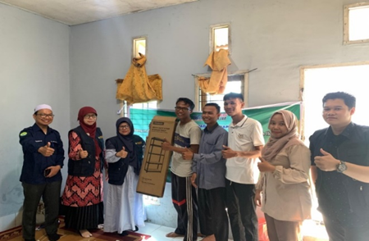
Gambar 3. Penyerahan rak display aquarium
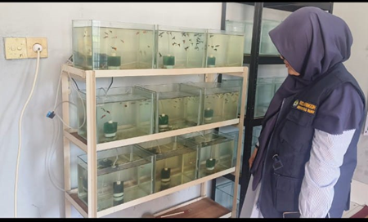
Gambar 4. Rak display aquarium
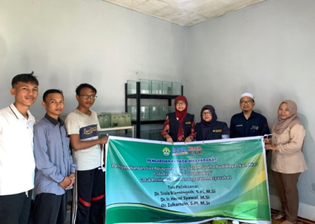
Gambar 5. Foto bersama

Menyadari pentingnya presentasi produk dalam menarik minat pelanggan, kelompok "Duta Guppy" telah memutuskan untuk membuat display rak akuarium yang baru. Langkah ini diharapkan dapat menghadirkan solusi yang efektif dalam meningkatkan estetika dan kerapian penataan akuarium mereka. Dengan adanya rak display yang terencana dengan baik, akuarium-akuarium berisi ikan guppy dapat ditata secara lebih teratur dan menarik. Hal ini tidak hanya akan meningkat-kan daya tarik visual produk mereka, tetapi juga berpotensi menciptakan pengalaman berbelanja yang lebih menyenangkan bagi calon pembeli, sehingga dapat mendorong peningkatan penjualan dan kesuksesan usaha "Duta Guppy" di masa mendatang.

Evaluasi Kegiatan
Evaluasi dilakukan dengan cara memberikan kuisioner kepada mitra. Dari hasil kuisioner diperoleh peningkatan pengetahuan untuk mengatasi gangguan pada ikan yang menyababkan ikan mati dengan jamu fermentasi. Selanjutnya mitra sudah bisa membuat proposal untuk memohon bantuan pembiayaan atau pemodalan kepada pemerintah atau lembaga lembaga.

4. KESIMPULAN DAN SARAN
Kelompok ini menghadapi beberapa tantangan utama, termasuk tingkat kematian benih yang tinggi, keterbatasan wadah pemeliharaan, serta teknik pemasaran dan pengelolaan keuangan yang masih sederhana. Untuk mengatasi permasalahan tersebut, tim PKM melaksanakan pelatihan dan pen-dampingan berfokus pada manajemen penanganan penyakit, manajemen usaha, cara pembuatan proposal, serta pembukuan usaha. Pelatihan yang diberikan mencakup pem-buatan proposal untuk pendanaan, pe-manfaatan jamu fermentasi untuk kesehatan ikan, dan manajemen kelompok serta motivasi usaha. Sebagai bentuk dukungan konkret, tim juga memberikan bantuan berupa rak display akuarium untuk meningkatkan presentasi produk dan daya tarik visual dalam pemasaran. Evaluasi menunjukkan adanya peningkatan pengetahuan mitra dalam mengatasi gangguan pada ikan dan kemampuan membuat proposal untuk bantuan pembiayaan.
Untuk pengembangan lebih lanjut, disarankan agar pendampingan intensif kepada kelompok Duta Guppy dilanjutkan, terutama dalam implementasi pengetahuan dan keterampilan baru yang telah diperoleh. Optimalisasi penggunaan media sosial perlu didorong untuk memperluas jangkauan pemasaran. Penerapan teknik penanganan penyakit menggunakan jamu fermentasi harus dipantau efektivitasnya secara konsisten.
Pengembangan sistem pembukuan dan pengelolaan keuangan yang lebih terstruktur juga penting untuk mendukung pertumbuhan usaha. Selain itu, memfasilitasi mitra dalam mengajukan proposal pendanaan ke berbagai lembaga dan melakukan evaluasi berkala akan membantu memantau perkembangan usaha dan mengidentifikasi area-area yang masih membutuhkan peningkatan. Kolaborasi dengan pihak-pihak terkait seperti perguruan tinggi, pemerintah daerah, dan komunitas pengusaha ikan hias juga perlu didorong untuk memperkuat jaringan dan akses ke sumber daya. Terakhir, pengembangan varietas ikan guppy baru atau peningkatan kualitas genetik bisa dipertimbangkan untuk meningkatkan daya saing produk di pasar.

DAFTAR PUSTAKA
Akbar, A.Y. (2022). Pengaruh penambahan garam ikan dan probiotik terhadap kualitas air pada ikan guppy (Poecilla reticulata). Panthera: Jurnal Ilmiah Pendidikan Sains dan Terapan, 2(4): 246-257.
Nurlina, N., & Zulfikar, Z. (2016). Pengaruh lama perendaman induk ikan guppy (Poecilia reticulata) dalam madu terhadp nisbah kelamin jantan (sex reversal) Ikan Guppy. Jurnal Budidaya Perairan Universitas Malikussaleh, 3(2): 75-80.

